Предмет | 6А | 6Б | 6В
Русский язык |  | для самост.работы упр 454 (прочитать, выписать прилагательные, определить их разряд) упр 450 ( по заданию)
Русский язык |  | повторить в теории всю информацию о правописании прилагательных, упр 452 ( по заданию, звездочку тоже делать, составьте с любыми двумя прилагательными предложение с обобщающим словом при однородных членах) или работа на учи ру
Английский язык (Русакова) |  | выполнить задание на карточке  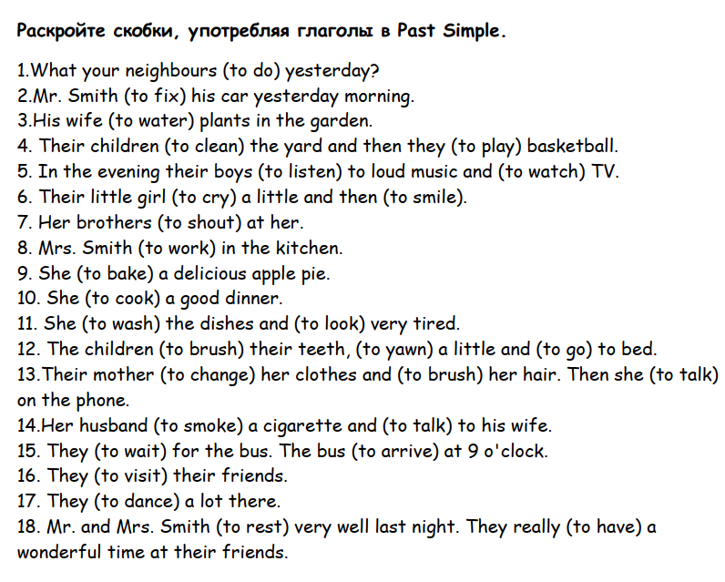
математика | выполнить задания в интерактивной рабочей тетради Skysmart https://edu.skysmart.ru/student/hebemomoga | 637 (а.в), 638 (а), 627 (1стр) | выполнить задания в интерактивной рабочей тетради Skysmart https://edu.skysmart.ru/student/hebemomoga
литература |  |  | О.Уайльд «Кентервильское привидение». Стр. 85-98, прочитать, озаглавить главы, сделать иллюстрацию понравившегося эпизода, объяснить
биология | § 16читать, выполнить задания 1,2,3 из рабочей тетради письменно
история |  |  | §7 читать, ответить на вопросы 1,2,4 (письменно)
технология | Просмотреть видиофрагмент о видах трансмиссии. https://youtu.be/acH8pVahJko
Английский язык (Люляева) |  | задание в интерактивной тетради skysmart.,  Подсказки - стр 61 упр 4. Правило - Present Simple и Present Continuous  https://edu.skysmart.ru/student/duxovupere

